РАЗРАБОТКА ВНЕКЛАССНОГО МЕРОПРИЯТИЯ «СВОЯ ИГРА»
для студентов 1-4 курсов специальности 07140500 «Цифровая техника (по видам)»
Дайындаған/ Разработали: Жумагалиев Олжас Жасланович/ преподаватель спецдисциплин, Трубников Алексей Владимирович/ преподаватель спецдисциплин

Аналог телевизионной викторины «Своя игра»

Цели игры:
- Теоретическое повторение материала изученного ранее
- Развитие познавательного интереса, творческой активности студентов и педагогов;
- Развитие логических способностей.

Задачи игры:
Воспитательная: | воспитание навыка работать в команде, уважения к сопернику, воспитание чувства ответственности.
Учебная: | теоретическое повторение ранее изученного материала в увлекательной форме.
Развивающая: | развитие познавательного интереса к информатике, расширение кругозора, творческих способностей студентов, умения грамотно излагать свои мысли

Оборудование:
- Проектор, экран
- презентация с заданиями
- бланк для жюри
- листы ответов для жюри

Структура игры:
- Вступительное слово преподавателя.
- Представление команд.
- Проведение конкурсов.
- Подведение итогов.

Правила игры
В «Своей игре» участвуют 4 команды по 4 человека: студенты 1 – 4 курса ВМ. Игра состоит из 3 раундов. Вам будут предложены вопросы по 4 категориям, пяти уровней сложности (в 100 баллов, в 200 баллов, в 300 баллов, в 400 баллов, в 500 баллов), всего 20 вопросов. В последующих раундах ставки увеличиваются. В таблице представлены категории и стоимость вопроса. Участники выбирают категорию и стоимость вопроса и получают 1 минуту на его обсуждение. Затем поднимают руку для озвучивания ответа, той команде, которая подняла руку первой предоставляется возможность озвучить ответ, в случае неправильного ответа, дается право ответить другой команде. За каждый правильный ответ команда получает баллы, за неправильный ответ - баллы вычитаются. Жюри ведёт подсчёт очков. Выигрывает команда, набравшая наибольшее количество баллов.

Игра.
Первый раунд

Словесное сложение | 100 | 200 | 300 | 400 | 500
Великие информатики | 100 | 200 | 300 | 400 | 500
Так говорят (компьютерный жаргон) | 100 | 200 | 300 | 400 | 500
Игры | 100 | 200 | 300 | 400 | 500

Баллы | Вопросы | Ответы
Словесное сложение
100 | БАК + ЕЛЬ | КАБЕЛЬ
200 | РЕВ + ЕРС | СЕРВЕР
300 | РОК + СЕТ | СЕКТОР
400 | ГАММА + ПИ + КРОТ | ПИКТОГРАММА
500 | МЕГАБАЙТ | БАГЕТ+МАЙ
Великие информатики
100 |  | Стив Джобс – основатель Applle
200 |  | Марк Цукерберг-основатель Facebook
300 | 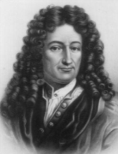 | Готфрид Вильгельм Лейбниц- немецкий логик, математик, механик, физик, изобретатель и т.д.
400 | 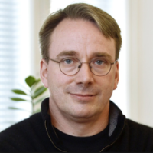 | Линус Бенедикт Торвальдс –создатель ОС Linux
500 | 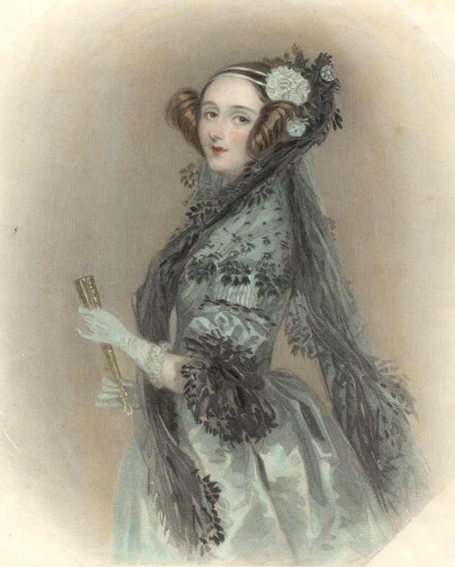 | Ада Лавлейс-первая женщина программист
Так говорят (компьютерный жаргон)
100 | Взломщик компьютерных программ | Хакер
200 | Фанат компьютерных игр | Геймер
300 | Компьютерная игра | Гама
400 | Ошибка в программе | Баг
500 | Как называют процессор | Камень
Игры
100 | Дополнение к Half-Life переросшее в киберспортивную дисциплину | CS
200 | Игра года 2019 | Sekiro: Shadows Die Twice
300 | 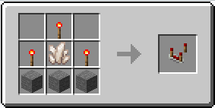 | Компаратор
400 | В какой игре После победы игрок видит фразу «WINNER WINNER CHICKEN DINNER!»? | PUBG
500 |  | Brawl Stars
Второй раунд
Языки программирования | 200 | 400 | 600 | 800 | 1000
Железо | 200 | 400 | 600 | 800 | 1000
Радиодетали | 200 | 400 | 600 | 800 | 1000
Аббревиатуры | 200 | 400 | 600 | 800 | 1000

Баллы | Вопросы | Ответы
Языки программирования
200 | Процесс поиска и устранения ошибок в программе | Отладка
400 | Стандартизированный язык гипертекстовой разметки документов для просмотра веб-страниц в браузере | HTML
600 |  | Scratch
800 |  | PHP
1000 | Английский математик. Известна прежде всего созданием описания вычислительной машины, проект которой был разработан Чарльзом Бэббиджем. Составила первую в мире программу (для этой машины). Ввела в употребление термины «цикл» и «рабочая ячейка», считается первым программистом в истории. | Ада Лавлейс
Железо
200 | Статическая память и динамическая память, это два вида .... | ОЗУ
400 | Схема какого устройства представлена на картинке? 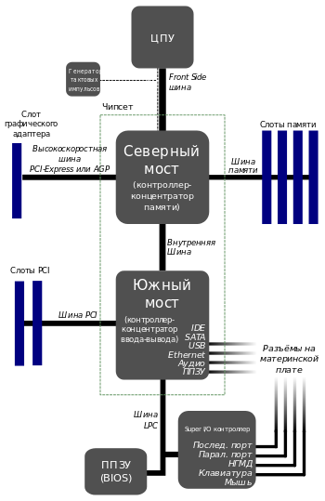 | Системная плата
600 | Последовательный интерфейс обмена данными с накопителями информации | SATA
800 | Плата расширения позволяющее компьютеру взаимодействовать с другими устройствами сети | Сетевая карта
1000 | Принципиальная схема какого устройства 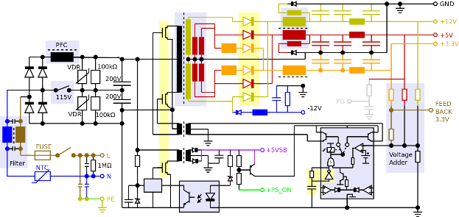 | Блоки питания
Радиодетали
200 | Как называют устройство, позволяющие накапливать заряды | Конденсатор
400 | Какой электронный элемент, обладающий различной проводимостью в зависимости от направления электрического тока | Диод
600 | какой компонент способен небольшим входным сигналом управлять значительным током в выходной цепи | Транзистор
800 | Назначение какого компонента заключается в автоматизации замыкания или размыкания электрической цепи. | Реле
1000 | 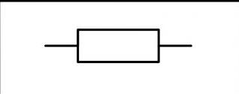 | Резистор -
Аббревиатуры
200 | ООП | Объектно-ориентированное программирование
400 | AFK | away from keyboard
600 | НЖМД | Накопитель на жёстких магнитных дисках
800 | PPI | pixel per inch
1000 | AC\DC | alternating current, direct current

Третий раунд
Бренды | 300 | 600 | 900 | 1200 | 1500
Шлакоблокунь | 300 | 600 | 900 | 1200 | 1500
Сети | 300 | 600 | 900 | 1200 | 1500
Мемы | 300 | 600 | 900 | 1200 | 1500

Баллы | Вопросы | Ответы
Бренды
300 | Первый логотип какой компании изображен?  | Apple
600 | Какой компании принадлежит заслуга создания первого в истории жесткого диска? | IBM
900 | фотожаба на продукт какого бренда? | Adobe
1200 | Девайс какого бренда? 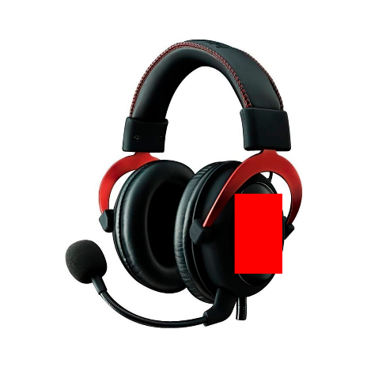 | HyperX 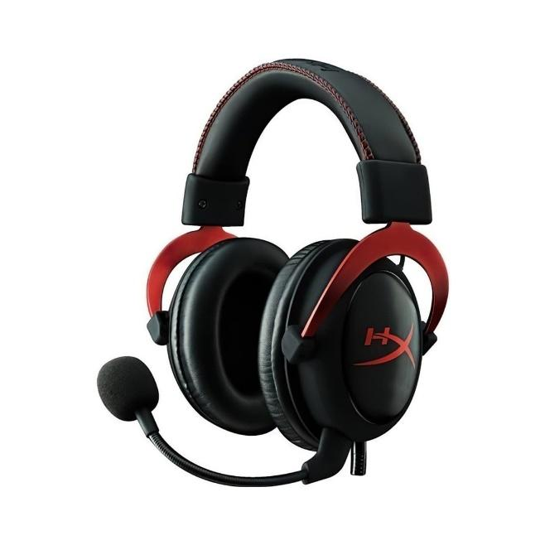
1500 | The Orange Box — сборник компьютерных игр, выпущенный компанией ..... для Microsoft Windows и Xbox 360 в 2007 году | Valve
Шлакоблокунь
300 | 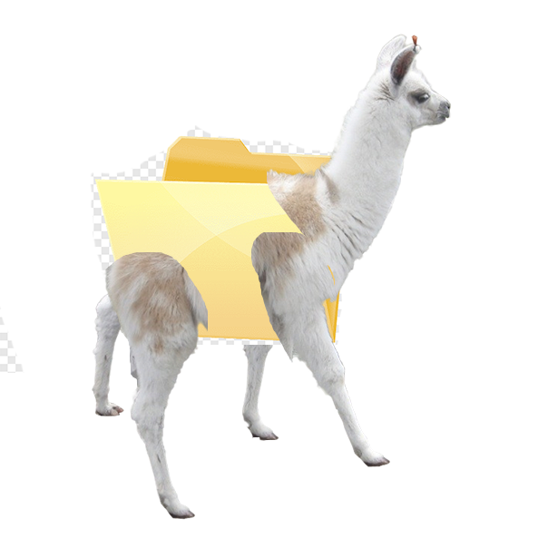 | Альпапка
600 | 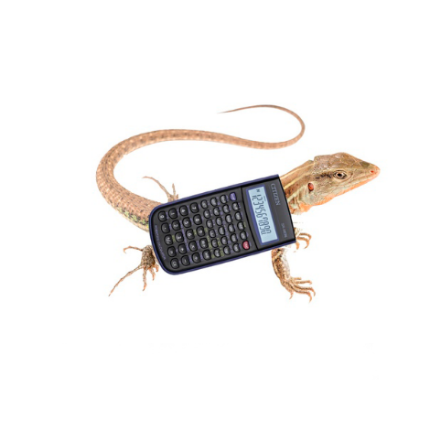 | Калькулящерица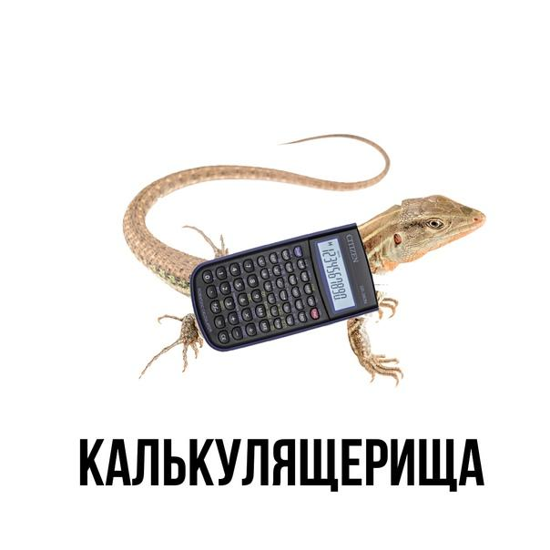
900 | 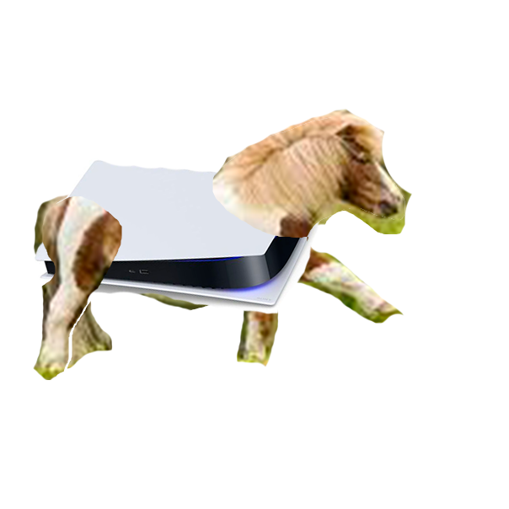 | Коньсоль
1200 | 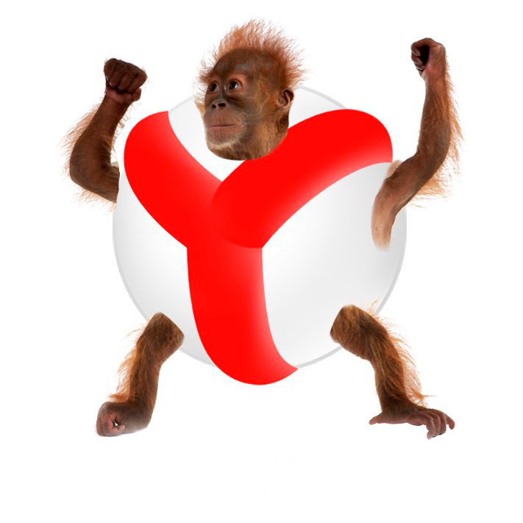 | Обезьяндекс
1500 | 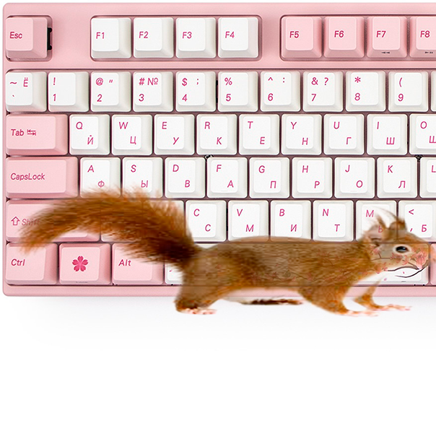 | Пробелка
Сети
300 | Внутренняя частная сеть, принадлежащая, как правило, частному лицу, организации или крупному государственному ведомству | Интранет
600 | Какую топологию имеет односегментная сеть Ethernet, построенная на основе концентратора? | Звезда
900 | Обобщённое название технологий, позволяющих обеспечить одно или несколько сетевых соединений поверх чьей-либо другой сети | VPN
1200 | Компьютерная распределённая система для получения информации о доменах | DNS
1500 | Прикладной протокол, позволяющий сетевым устройствам автоматически получать IP-адрес и другие параметры, необходимые для работы в сети TCP/IP | DHCP
Мемы
300 |  | this is fine
600 |  | гарольд скрывающий боль
900 |  | доге
1200 |  | Дрейк 
1500 |  | лягушонок пепе

Финальный раунд (Своя Игра)
Темы:
Системы счисления.
Информатика и театр.
Компьютерный сленг
Операционные системы.
Интернет.
Системы счисления
Какая система счисления используется в ЭВМ: бинарная или двоичная?
Ответ: Это слова синонимы

Информатика и театр
Название какого устройства ЭВМ частенько выкрикивают в театрах на хороших представлениях?
Ответ: БИС – большая интегральная схема

Компьютерный сленг
Как называют непрошенную рекламную почту
Ответ: Спам

Операционные системы
Он представляет собой совокупность средств и правил, которые обеспечивают взаимодействие устройств, программ и человека
Ответ: Интерфейс

Интернет
В разговорном языке этот символ называют улиткой (Италия, Корея, Испания, Турция), мышкой (Тайвань), кошкой (Финляндия), а в России -:
Ответ: Собака

IV. Подведение итогов. Награждение.

